第九章_DNA催化与肽展计算和AOPM-TXH-VECS-IDUQ元基解码

语义逐级表达的方式，十五元基解码。

1. 推导与定义:甲基胞嘧啶在 DNA 编码和肽计算中具体定义为 IDUQ-U 变嘧啶。refer page 695

2.推导与定义:2 氨基腺嘌呤在 DNA 编码和肽计算中具体定义为 VECS-V 变感腺嘌呤。refer page 698

2.1 PDN extension 腐蚀。refer page 699

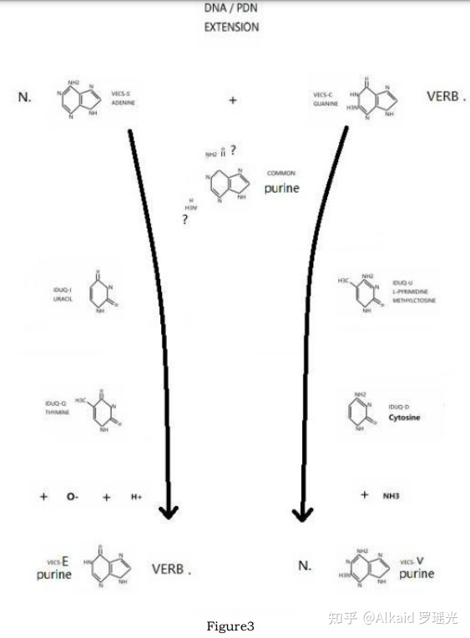

3.推导与定义:次黄嘌呤在 DNA 编码和肽计算中具体定义为 VECS-E 尿变嘌呤。refer page 699

4.推导与定义:AOPM-A 变胸腺苷, AOPM-O 尿胞变腺苷, AOPM-P 尿胞变鸟苷, AOPM-M鸟腺苷的S形螺旋纹血氧峰触发器分子式催化计算严谨完整过程。refer page 700

5. 推导与定义:VECS-VECS 嘌呤对, VECS 嘌呤弧, VECS-IDUQ 碱基对, IDUQ-IDUQ嘧啶对的催化模型。refer page 701

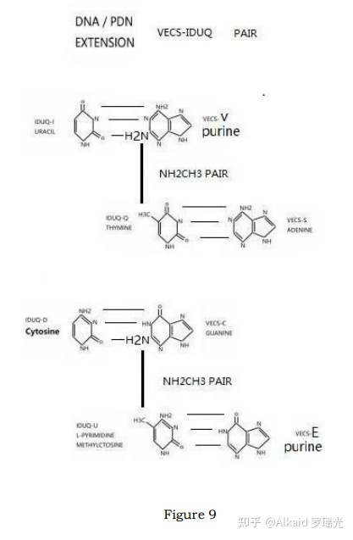

5.1 上下 旋弧 rotation。refer page 701

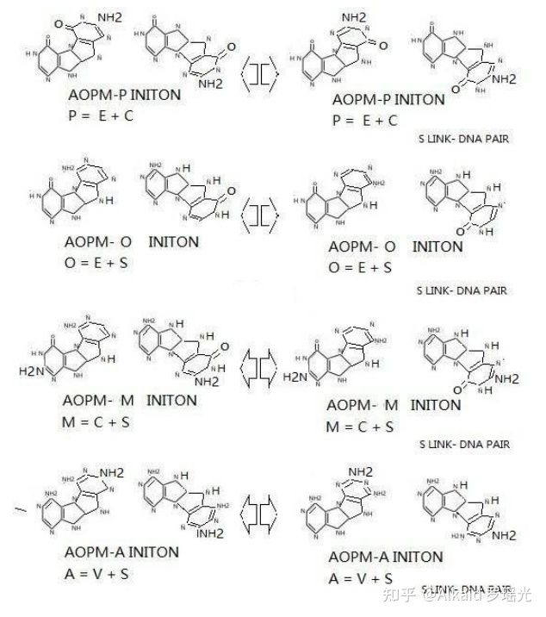AOPM rotation

5.2 S link dna pair。refer page 704

6.推导与定义:次黄嘌呤, 尿变嘌呤 VECS-E=IDUQ-U 变嘧啶, 甲基胞嘧啶 E=U 全新DNA计算碱基对。refer page 705

7.推导与定义:2 氨基腺嘌呤, 变感腺嘌呤 。refer page 705

7.1 VECS-IDUQ pair。refer page 705

7.2 VECS-IDUQ pair rotation。refer page 706

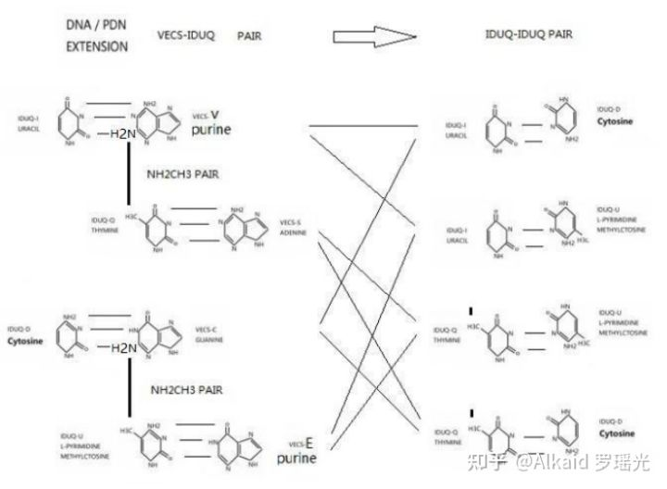

8.推导与定义:碱基对 Rotation 观测与黄嘌呤在 DNA 编码和肽计算中具体定义为VECS-EC尿变鸟嘌呤。refer page 706

8.1 VECS-VECS pair rotation。refer page 707

9.推导与定义:尿变鸟嘌呤, 黄嘌呤肽展计算 AOPM-OP-T 变感腺尿变苷与 AOPM-OP-X 变感腺鸟苷。refer page 708

9.1 DNA and PDE catalytic relations。refer page 708

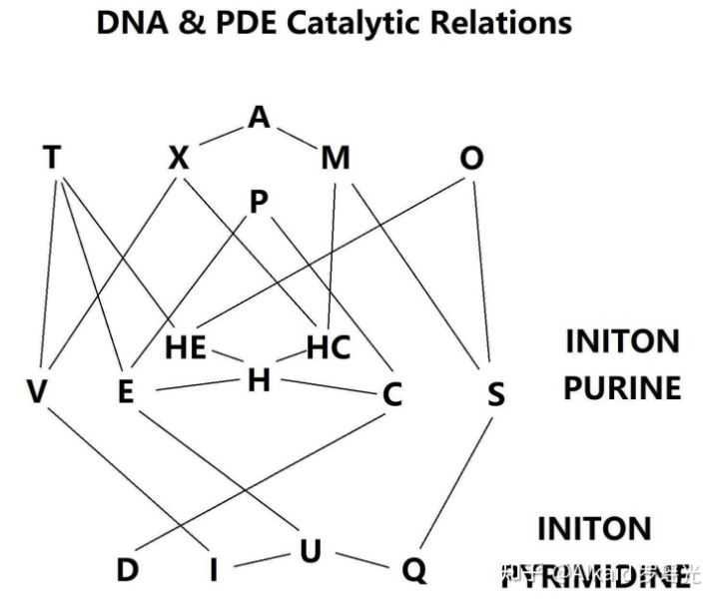

10.归纳与定义:DNA 与 TX-H-U 元基解码。refer page 709

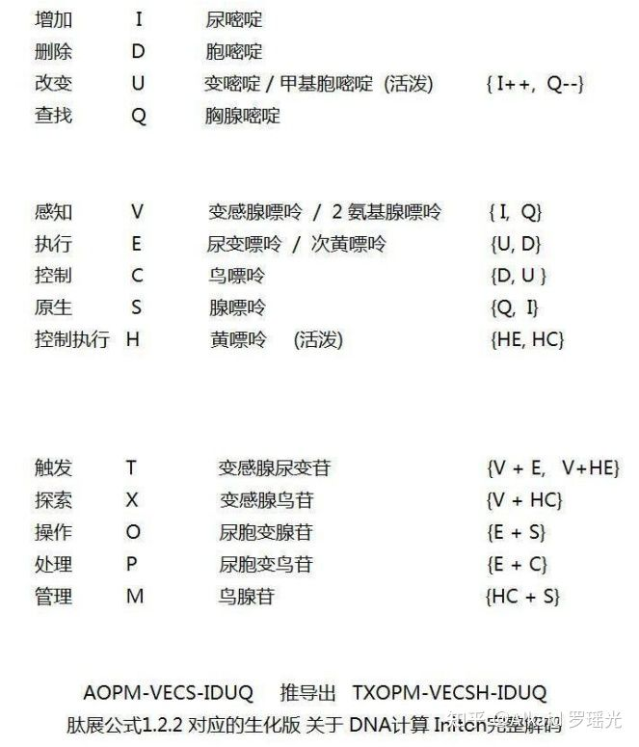

11. 推导与定义:DNA 元基催化计算与 ETL 肽展神经网络计算流。refer page 710

11.1 rotation S link encoding & decoding。refer page 710

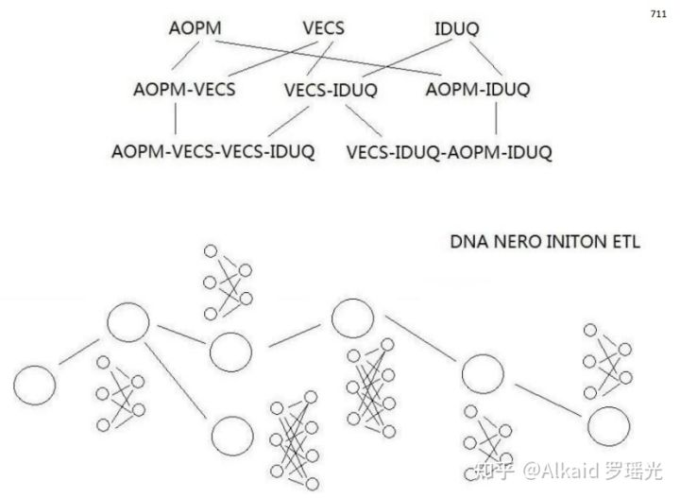PDE ETL

**章节的著作权文件列表：**

1.罗瑶光. 《德塔自然语言图灵系统 V10.6.1》. 中华人民共和国国家版权局，软著登字第3951366号. 2019.

2.罗瑶光. 《Java数据分析算法引擎系统 V1.0.0》. 中华人民共和国国家版权局，软著登字第4584594号. 2014.

3.罗瑶光. 《德塔ETL人工智能可视化数据流分析引擎系统 V1.0.2》. 中华人民共和国国家版权局， 软著登字第4240558号. 2019.

4.罗瑶光. 《德塔 Socket流可编程数据库语言引擎系统 V1.0.0》. 中华人民共和国国家版权局，软著登字第4317518号. 2019.

5.罗瑶光. 《德塔数据结构变量快速转换 V1.0》. 中华人民共和国国家版权局，软著登字第4607950号. 2019.

6.罗瑶光. 《数据预测引擎系统 V1.0.0》. 中华人民共和国国家版权局，软著登字第5447819号. 2020.

7.罗瑶光，罗荣武. 《类人DNA与 神经元基于催化算子映射编码方式 V_1.2.2》. 中华人民共和国国家版权局，国作登字-2021-A-00097017. 2021.

8.罗瑶光. 《肽展公式推导与元基编码进化计算以及它的应用发现》. 中华人民共和国国家版权局，国作登字-2021-A-00042587. 2021.

9.罗瑶光. 《DNA催化与肽展计算和AOPM-TXH-VECS-IDUQ元基解码013026中文版本》. 中华人民共和国国家版权局，国作登字-2021-A-00042586. 2021.

**文件资源**

1 jar： [https://github.com/yaoguangluo/ChromosomeDNA/blob/main/BloomChromosome_V19001_20220108.jar](https://link.zhihu.com/?target=https%3A//github.com/yaoguangluo/ChromosomeDNA/blob/main/BloomChromosome_V19001_20220108.jar)

2 book 《DNA元基催化与肽计算 第四修订版 V00919》上下册

[https://github.com/yaoguangluo/ChromosomeDNA/tree/main/元基催化与肽计算第四修订版本整理](https://link.zhihu.com/?target=https%3A//github.com/yaoguangluo/ChromosomeDNA/tree/main/%25E5%2585%2583%25E5%259F%25BA%25E5%2582%25AC%25E5%258C%2596%25E4%25B8%258E%25E8%2582%25BD%25E8%25AE%25A1%25E7%25AE%2597%25E7%25AC%25AC%25E5%259B%259B%25E4%25BF%25AE%25E8%25AE%25A2%25E7%2589%2588%25E6%259C%25AC%25E6%2595%25B4%25E7%2590%2586)

3 函数在git的存储地址：demos

Github：[https://github.com/yaoguangluo/ChromosomeDNA/](https://link.zhihu.com/?target=https%3A//github.com/yaoguangluo/ChromosomeDNA/)

Coding：[公开仓库](https://link.zhihu.com/?target=https%3A//yaoguangluo.coding.net/public/YangLiaoJingHuaRuiJi/YangliaojingHuaruiji/)

Bitbucket：[Bitbucket](https://link.zhihu.com/?target=https%3A//bitbucket.org/luoyaoguang/yangliaojing/)

Gitee：[浏阳德塔软件开发有限公司GPL2.0开源大数据项目 (DetaChina) - Gitee.com](https://link.zhihu.com/?target=https%3A//gitee.com/DetaChina/)